Giro giro tondo – Ring around a rosey

This is an ancient ring-around-the-rosey, at the end the children fall sitting on the ground.
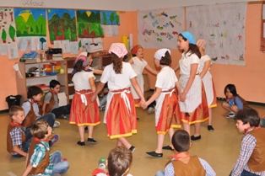

Giro giro tondo
Giro giro tondo
casca il mondo
casca la terra
tutti giù per terra.
Giro giro tondo
il pane cotto in forno
un mazzo di viole
per darle a chi le vuole
le vuole la Sandrina
che l'è la più piccina.

